|  |  |
| --- | --- |
|  | «La Mudadora»  Empresa de Mudanzas  Descripción breve  Sistema informático para empresa de mudanzas como Trabajo Final para la carrera Analista Programador  mATERIA  T4-17-20 – Trabajo Final  DOCENTE  Maximiliano Leonardo Bonaccorsi  ALUMNO  Gerardo Rodolfo Tordoya  LEGAJO  B00048241-T4  AÑO  2023 |

Contenido

OBJETIVO DEL SISTEMA 3

Objetivos 3

Planteo del escenario inicial e identificación de los problemas que motiva el desarrollo 3

Objetivo General 3

Objetivos Particulares 3

DEFINICIÓN DE ALCANCE 5

Gestión de Ventas 5

Diagrama de Procesos de Negocio del RF1 (Venta) 6

Descomposición del Requerimiento Funcional 1 (Venta) 7

Gestión de Logística 8

Diagrama de Procesos de Negocio del RF2 (Logística) 9

Descomposición del Requerimiento Funcional 2 (Logística) 10

ORGANIGRAMA DE LA EMPRESA 11

PERSONAS INVOLUCRADAS CON EL SISTEMA 12

Identificación de los Actores del PN1 (Venta) 12

Identificación de los Actores del PN2 (Logística) 12

DIAGRAMA DE CASOS DE USO 13

Gestión de Ventas 13

Diagrama 13

Especificación CU-001 (Capturar Pedido) 13

Diagrama de Secuencia CU-001 (Capturar Pedido) 15

Especificación CU-002 (Registrar Cliente) 16

Diagrama de Secuencia CU-002 (Registrar Cliente) 17

Especificación CU-003 (Facturar Pedido) 17

Diagrama de Secuencia CU-003 (Facturar Pedido) 19

Especificación CU-004 (Verificar Pago) 20

Diagrama de Secuencia CU-004 (Verificar Pago) 21

Gestión de Logística 22

Diagrama 22

Especificación CU-005 (Crear Asignaciones) 22

Diagrama de Secuencia CU-005 (Crear Asignaciones) 23

Especificación CU-006 (Liquidar Comisión) 25

Diagrama de Secuencia CU-006 (Liquidar Comisión) 27

DIAGRAMA DE CLASES 29

DER 30

ANEXOS 31

Herramientas utilizadas en la etapa de elicitación 31

Información adicional utilizada para realizar el sistema 31

# OBJETIVO DEL SISTEMA

Definición de objetivo general y objetivos específicos

## Objetivos

**Contexto:** Empresa de Transporte de Mudanzas.

## Planteo del escenario inicial e identificación de los problemas que motiva el desarrollo

* “La Mudadora”, una empresa familiar de transporte de mudanzas, ha experimentado un crecimiento significativo en su actividad, lo que ha llevado a una mayor complejidad en la coordinación de tareas, especialmente, entre el Departamento Ventas y el Departamento Logística.
* Las empresas de transporte tienen sus pérdidas más grandes en su servicio de logística. Las confusiones y/u olvidos a la hora de la planificación generan grandes costos extras porque, generalmente, la responsabilidad de esto se le atribuye a la empresa misma sobre quién, entonces, recae la responsabilidad de afrontar estas pérdidas.
* A esa falencia de manejar información exacta, la falta de un sistema organizado ha resultado también en un aumento de los errores en la planificación de transportes, generando así en costos innecesario y previsible, disminuyendo la rentabilidad de la empresa.
* La empresa reconoce la necesidad de modernizar sus procesos y reducir la dependencia de métodos no estandarizados (actualmente, gran parte de los procesos están basados en documentos, registros y libros de papel que cada empleado usa a su manera ante la ausencia de un manual de funciones).

## Objetivo General

Desarrollar un sistema integral que optimice la eficiencia operativa de “La Mudadora” mediante una gestión coordinada de actividades de ventas y logística, desde la toma de pedidos hasta la finalización del servicio.

## Objetivos Particulares

* Diseñar y poner en funcionamiento un software que permita el registro preciso de los pedidos de mudanza y propicie así la generación prolija en informada de un plan de trabajo.
* Crear un módulo de facturación automatizado que minimice errores y omisiones siendo preciso y detallado, mejorando, de esta manera, la relación con los clientes y disminuyendo los costos en pérdidas (quizá esto último sea lo más crítico entre los objetivos de la empresa: la empresa ha crecido tanto en clientes como en pérdidas, lo cual catalizó la decisión de la empresa de adquirir una solución informática).
* Establecer un sistema de comunicación efectiva desde el Departamento de Ventas hacia el Departamento de Logística a fin de reforzar una planificación adecuada y así evitar retrasos, malentendidos y olvidos en las mudanzas[1].
* Integrar las herramientas de trabajo existentes en una plataforma informática unificada que brinde a las gerencias una visión integral de la situación, facilitando así la toma de decisiones informadas.

# DEFINICIÓN DE ALCANCE

## Gestión de Ventas

Documentación de la gestión de ventas de manera literal

Esta gestión inicia cuando el cliente llega al negocio en búsqueda de un servicio de transporte de mudanzas. Es recibido por una persona de atención al cliente que, como primer paso, verificará la disponibilidad de camiones para la fecha precisada (además de asegurarse que el servicio deba darse dentro de un radio de 100 kilómetros, que es lo que se calcula como el mayor viaje posible a realizarse en un día: dos horas de carga, dos horas de ida, dos horas de descarga, dos horas de retorno).

Luego de esto, tomará el pedido pidiendo, en primer lugar, los datos del cliente y luego los datos detallados de la mudanza (fecha, tipo, origen y descripción del lugar de carga, destino y descripción del lugar de descarga, detalle de la carga, observaciones). Con esta información, procederá a calcular la cotización del servicio, la cual comunicará verbalmente al cliente. Habiendo aceptado el cliente, el asesor de ventas genera el pedido (en realidad, aquí nace la orden de transporte), el cual queda con un camión asignado provisoriamente[2] y con estado “**Solicitado**”[3].

A continuación, le pide al cliente que se dirija a caja a pagar y el cajero, que recupera el pedido, solicita el pago. Si el cliente presenta otro medio de pago que no sea efectivo, el cajero antes verifica el pago con el banco. Si carece de fondos, le pide al cliente optar por otra forma de pago y así hasta que cancele o desista del pago. Ya recibido el pago, el cajero genera una factura que le entrega al cliente. En este acto, se registra la factura generada, se actualiza la orden de transporte (a “**Pagado**”) y se actualiza la disponibilidad de unidades disponibles para esa fecha, quedando así finalizada la gestión de ventas.

### Diagrama de Procesos de Negocio del RF1 (Venta)

Documentación de la gestión de ventas: diagrama procesos de negocio

### Descomposición del Requerimiento Funcional 1 (Venta)

Documentación de los módulos del sistema para la gestión de ventas

**Módulo de Captura**

* **Cargar pedido** (este proceso abarca 4 actividades):
  + Comprobar disponibilidad: el asesor de ventas le pide al cliente una fecha que será usada para comprobar la disponibilidad de camiones (y, como comprobación rápida, el destino debido a que el radio de servicio no debe exceder los 100 kilómetros).
  + Cargar datos: de haber disponibilidad, se cargan los datos personales del cliente y luego los de la carga a transportar (fecha de servicio, tipo de mudanza, origen, descripción del lugar de carga, destino, descripción del lugar de descarga, detalle del mobiliario a mudar, observaciones).
  + Procesar cotización: luego de completar el pedido, el asesor de ventas pide al sistema que realice una cotización que luego comunica al cliente.
  + Crear orden de transporte: de haber aceptación, el asesor de ventas registra el pedido (que, en definitiva, aquí es donde nace la orden de transporte con estado “**Solicitado**”) y le indicará al cliente que pase por caja a hacer el pago correspondiente.
* **Registrar cliente:** En caso de que el cliente no se encuentre registrado, el asesor comercial procederá a registrarlo en el sistema, y para ello, le solicitará: DNI, Nombre, Apellido, Fecha de Nacimiento, Dirección, Teléfono, Email. El cliente proporciona sus datos para que, finalmente, el asesor comercial le asigne un número de cuenta[4].

**Módulo de Facturación**

* **Facturar pedido** (este proceso abarca 2 actividades):
  + Recuperar orden de transporte: el cajero recupera la orden de transporte confeccionada por el asesor de ventas.
  + Generar factura: Ya una vez concretado el pago, el cajero pide al sistema que genere una factura, la cual entrega al cliente como comprobante (la orden de transporte queda en estado "**Pagado**").
* **Verificar pago:** cuando se solicita el pago al cliente, si el pago es en efectivo, se considera verificado. Pero si el pago no es en efectivo, el cajero pide al sistema que verifique con el banco el estado del pago.

## Gestión de Logística

Documentación de la gestión de logística de manera literal

Esta gestión comienza cuando el encargado de logística recupera las órdenes de transporte que están pendientes de procesar. Toma una de la bandeja de entrada y, tras evaluarla, procede a realizar las asignaciones sobre la orden: del camión (asignación definitiva), del chofer encargado de la gestión de transporte, de los estibadores que lo acompañarán y de los insumos que van a necesitar según se desprende del pedido (material de embalaje, cintas, sogas, poleas de carga, de descarga, etc.). Una vez hechas las asignaciones, el encargado de logística genera una hoja de ruta (el estado de la orden de transporte cambia a “**En Camino**”) y se la entrega al chofer. El chofer inicia el servicio y, si incurriere en gastos de viaje (combustible, peajes, comidas, alojamiento, estacionamiento, entre otros), guardará los comprobantes. Terminado el servicio, el chofer ubica al encargado de logística para, de corresponder, entregarle los comprobantes de gastos. El encargado de logística marca la orden de transporte como “**Completado**” y procede a cargar (si hubiere) los comprobantes para finalmente calcular la comisión[5]. Genera una nota de liquidación, la cual entrega al chofer (quien deberá pasar por caja para su desembolso) dando así por finalizada la gestión.

### Diagrama de Procesos de Negocio del RF2 (Logística)

Documentación de la gestión de logística: diagrama procesos de negocio

### Descomposición del Requerimiento Funcional 2 (Logística)

Documentación de los módulos del sistema para la gestión de logística

**Módulo de Despacho**

* **Dar inicio al servicio** (este proceso abarca 2 actividades):
  + **Recuperar órdenes:** El encargado de logística recupera las órdenes de transporte en carpeta que está pendientes y selecciona una.
  + Hacer asignaciones: luego de recuperar las órdenes de transporte (con estado “Pagado”), según lo estimado en la nota de pedido, evalúa las asignaciones que hará: camión, chofer, estibadores e insumos.
  + Generar hoja de ruta: completada la asignación, genera una hoja de ruta (que marca el estado de la orden de transporte como “**En Camino**”) que le entrega al chofer para que dé inicio al servicio de transporte de la mudanza.

**Módulo de Comisión**

* **Dar cierre al servicio** (este proceso abarca 2 actividades):
  + Liquidar comisión: finalizado el viaje, el chofer se acerca al encargado de logística y, de haber, rinde los comprobantes de gastos de viaje. El encargado de logística marca la orden de transporte como “**Completado**” y eso le permite cargar los comprobantes (de corresponder) y solicitar al sistema que liquide la comisión al chofer (10% sobre el total de la factura más gastos de viaje).
  + Generar nota de liquidación: ya efectuado el cálculo del importe final, se emite una nota de liquidación que el encargado de logística entrega al chofer para que se dirija a caja a cobrar.

# ORGANIGRAMA DE LA EMPRESA

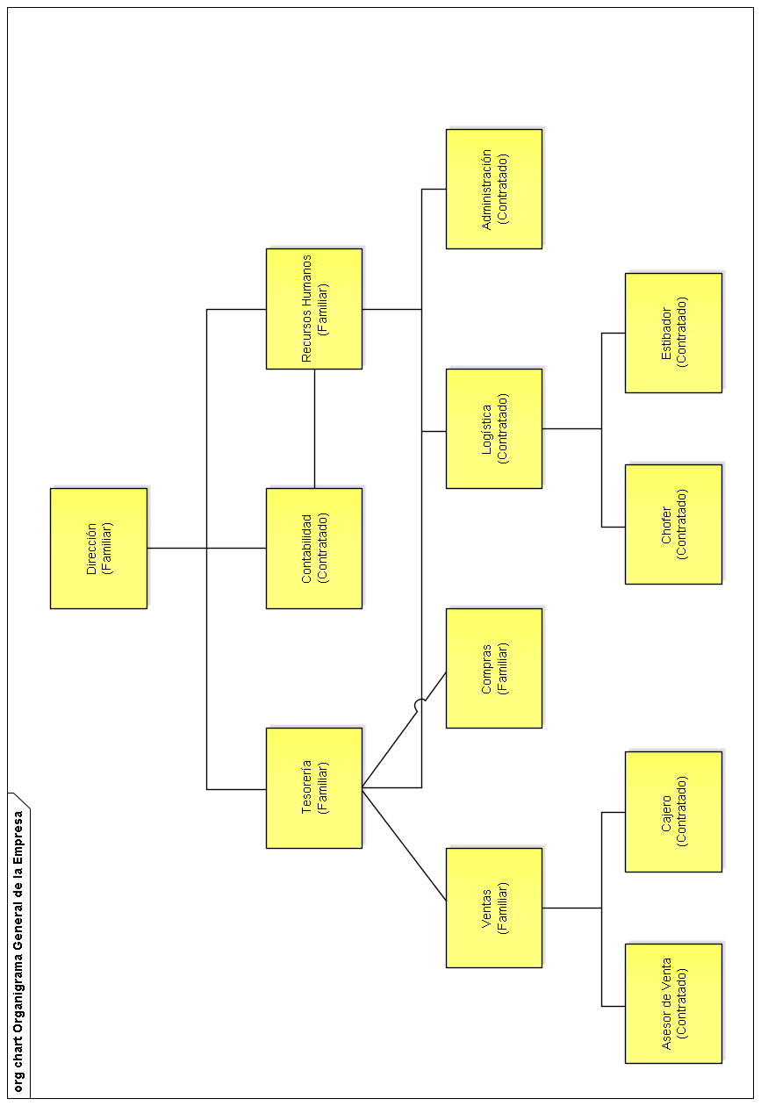

# PERSONAS INVOLUCRADAS CON EL SISTEMA

## Identificación de los Actores del PN1 (Venta)

**Cliente:** Persona Fuente de Información No usa GUI

**Asesor Comercial:** Persona Primario Usa GUI

**Cajero:** Persona Primario Usa GUI

**Banco:** Sistema Fuente de Información No usa GUI

## Identificación de los Actores del PN2 (Logística)

**Encargado Logística:** Persona Primario Usa GUI

**Chofer:** Persona Fuente de Información No usa GUI

**Estibador:** Persona No es actor directo No usa GUI

# DIAGRAMA DE CASOS DE USO

## Gestión de Ventas

### Diagrama

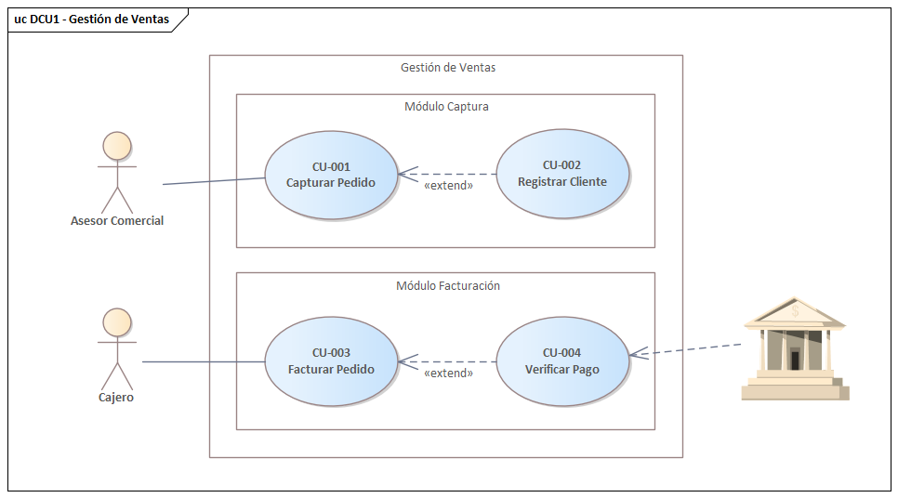

### Especificación CU-001 (Capturar Pedido)

* **Actor:** asesor de ventas
* **Precondición:** el actor ha iniciado sesión (Log In)
* **Escenario principal:**

1. El actor busca fecha de servicio para consultar disponibilidad
2. El sistema informa que la fecha está disponible
3. El actor busca cliente por DNI
4. El sistema confirma existencia del cliente
5. El actor ingresa datos de la mudanza: fecha de servicio, tipo de servicio, dirección de origen, descripción del lugar de carga, dirección de destino, descripción del lugar de descarga, detalle del mobiliario a mudar, observaciones
6. El sistema procesa (muestra) la cotización del servicio, la cual se comunica al cliente
7. El actor, de haber aceptación del cliente, graba el pedido
8. El sistema marca la orden de transporte (pedido) con estado “Solicitado” e informa que fue creada exitosamente

* **Escenario alternativo Paso 2:**

1. En el paso 2, el sistema informa que no hay disponibilidad para la fecha solicitada
2. Se cancela el caso de uso

* **Escenario alternativo Paso 4:**

1. En el paso 4, el sistema informa que no existe registrada la cuenta
2. El actor llama al CU-002 (Registrar Cliente)

* **Escenario alternativo Paso 6:**

1. En el paso 6, el sistema informa que el radio del servicio excede los 100 kilómetros
2. Se cancela el caso de uso

* **Postcondición:** Un nuevo pedido fue cargado en el sistema y espera por su facturación

### Diagrama de Secuencia CU-001 (Capturar Pedido)

### Especificación CU-002 (Registrar Cliente)

* **Actor:** asesor de ventas
* **Precondición:** el cliente no está registrado en el sistema (CU-001 Capturar Pedido)
* **Escenario principal:**

1. El actor solicita al sistema iniciar el registro del cliente
2. El sistema solicita los siguientes datos del cliente: DNI, nombre, apellido, fecha de nacimiento, dirección, teléfono, email, número de cuenta[6]
3. El actor ingresa los datos solicitados
4. El sistema verifica los datos a grabar y pide confirmación para grabar
5. El actor confirma la carga
6. El sistema informa que Cliente fue creado exitosamente

* **Escenario alternativo Paso 4:**

1. En el paso 4, el sistema informa que no los datos ingresados no son válidos
2. Se cancela el caso de uso

* **Postcondición:** Un nuevo cliente fue cargado en el sistema

### Diagrama de Secuencia CU-002 (Registrar Cliente)

### Especificación CU-003 (Facturar Pedido)

* **Actor:** cajero
* **Precondición:** un pedido ha sido cargado en el sistema (CU-001 Capturar Pedido) con estado *Solicitado*
* **Escenario principal:**

1. El actor solicita al sistema listar los pedidos sin facturar
2. El sistema muestra una lista de pedidos sin facturar
3. El actor selecciona el pedido a facturar correspondiente
4. El sistema muestra los datos de la carga y pide que se confirme tipo de pago
5. El actor confirma el pago contado efectivo
6. El sistema muestra los datos de la carga pide que se confirme la factura
7. El actor confirma la carga
8. El sistema genera la factura e informa que fue creada exitosamente

* **Escenario alternativo Paso 4:**

1. En el paso 4, el actor indica al sistema que el pago no es contado efectivo
2. El sistema llama al CU-004 (Verificar Pago)

* **Postcondición:** la orden de transporte figura en el sistema como facturada y cobrada

### Diagrama de Secuencia CU-003 (Facturar Pedido)

### Especificación CU-004 (Verificar Pago)

* **Actor:** cajero
* **Precondición:** un pedido seleccionado para facturar (CU-003 Facturar Pedido) no se abonará contado efectivo
* **Escenario principal:**

1. El actor solicita al sistema iniciar la verificación de pago con el banco
2. El sistema solicita los siguientes datos del pago: medio (transferencia, tarjeta de débito), si es transferencia: fecha, CUIL e importe; si es débito: número de la tarjeta, fecha de caducidad, nombre del titular, código de verificación
3. El actor ingresa los datos solicitados
4. El sistema pide verificar al banco: si es transferencia, la existencia del depósito; si es débito: la existencia de fondos y pide confirmación para debitar
5. El actor: si es transferencia, ingresa el número de transferencia; si es débito, confirma la operación y espera respuesta del banco
6. El sistema, si es débito, informa que la operación fue exitosa
7. El actor confirma el pago verificado pulsando el botón correspondiente y es retornado al CU-003 (Facturar Pedido)

* **Escenario alternativo Paso 4:**

1. En el paso 4, el sistema indica al actor que no hay registro o fondos para el pago
2. El actor, tras comunicar al cliente la novedad y pedirle de nuevo datos de pago, puede intentar ingresar de nuevo los datos a ser corroborados o cancelar el caso de uso

* **Postcondición:** la orden de transporte figura en el sistema como facturada y cobrada

### Diagrama de Secuencia CU-004 (Verificar Pago)

## Gestión de Logística

### Diagrama

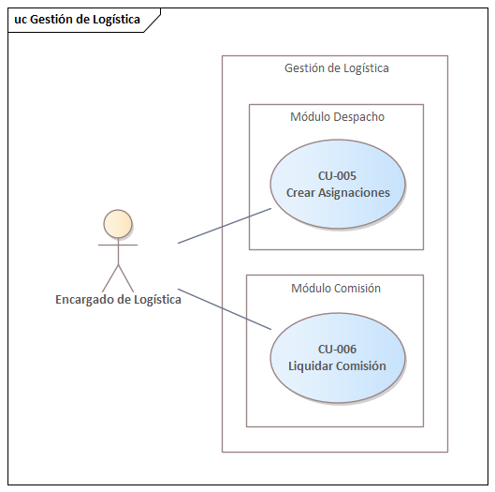

### Especificación CU-005 (Crear Asignaciones)

* **Actor:** encargado de logística
* **Precondición:** una orden de transporte (pedido) figura en el sistema con estado *Pagado*
* **Escenario principal:**

1. El actor solicita al sistema listar las órdenes de transporte a procesar (con estado *Pagado*)
2. El sistema muestra una lista de órdenes de transporte a procesar
3. El actor selecciona la orden de transporte a procesar
4. El sistema muestra los datos de la orden de transporte
5. El actor hace las asignaciones de camión, chofer, estibadores, insumos y pide al sistema grabar
6. El sistema pide confirmación para grabar
7. El actor confirma los datos en pantalla
8. El sistema informa que las asignaciones se grabaron exitosamente
9. El actor pide al sistema que genere una hoja de ruta
10. El sistema genera una hoja de ruta e informa que fue generada correctamente

* Escenario alternativo paso 2:

1. En el paso 2, el sistema informa que no hay órdenes de transporte a ser procesadas
2. Se cancela el caso de uso

* Postcondición: la orden de transporte tiene las asignaciones hechas y el estado ha pasado a *En Camino*; existe una hoja de ruta asociada a la orden de transporte

### Diagrama de Secuencia CU-005 (Crear Asignaciones)

### Especificación CU-006 (Liquidar Comisión)

* **Actor:** encargado de logística
* **Precondición:** el chofer comunica fin del servicio y presenta hoja de ruta y (si hubiere) comprobantes de gastos de viaje
* **Escenario principal:**

1. El actor solicita al sistema listar las órdenes de transporte en proceso (con estado *En Camino*)
2. El sistema muestra una lista de órdenes de transporte siendo procesadas
3. El actor selecciona la orden de transporte correspondiente
4. El sistema muestra los datos de la orden de transporte
5. El actor marca el estado de la orden de transporte como *Completado*
6. El sistema habilita los campos necesarios para ingresar los comprobantes presentados por el chofer
7. El actor ingresa los comprobantes y al terminar pide al sistema grabar los mismos
8. El sistema pide confirmación
9. El actor confirma los datos
10. El sistema informa que fueron grabados correctamente
11. El actor solicita al sistema que calcule el importe a reembolsar (comisiones más gastos de viaje)
12. El sistema informa el importe total
13. El actor pide al sistema que genere la nota de liquidación de esos importes
14. El sistema informa que la nota de liquidación fue generada correctamente

* Escenario alternativo paso 7:

1. En el paso 7, el actor le indica al sistema que no tiene comprobantes a ingresar
2. El sistema procede a continuar a partir del paso 8

* Postcondición: la orden de transporte queda cerrada con estado *Completado*; existe una nota de liquidación asociada a la orden de transporte

### Diagrama de Secuencia CU-006 (Liquidar Comisión)

# DIAGRAMA DE CLASES

# DER

# ANEXOS

## Herramientas utilizadas en la etapa de elicitación

En la elicitación de requerimientos funcionales para este proyecto se han utilizado las siguientes herramientas (y técnicas) para recopilar, documentar y analizar los requisitos, a saber:

**Entrevistas:** Se han llevado a cabo entrevistas con diferentes partes interesadas, como los empleados de la empresa (clientes potenciales y usuarios finales) a fin de comprender sus necesidades y expectativas.

**Cuestionarios:** Se han diseñado cuestionarios modestos para recopilar información específica de una cierta gama de participantes.

**Análisis de documentos:** Se han revisado documentos existentes[7], como órdenes, facturas e informes de logística que han proporcionado información sobre los procesos actuales de negocio.

**Reuniones de grupo de trabajo:** Se sostuvieron reuniones (muy breves, a decir verdad) de grupos de trabajo con representantes de las áreas involucradas de la empresa.

**Prototipado:** Se han creado prototipos de la aplicación (en realidad, una GUI “dummy” en papel) para ayudar a los interesados a visualizar cómo será el sistema a fin de recopilar sugerencias.

**Diagramas de proceso de negocio:** Se han utilizado diagramas de procesos de negocio para representar visualmente los procesos actuales a fin de facilitar la identificación de requerimientos.

**Análisis de casos de uso:** Se han identificado casos de uso dentro de las gestiones para comprender cómo interactuarían los usuarios con el sistema.

Estas herramientas y técnicas permitieron obtener una cierta comprensión de los requerimientos funcionales del sistema y definir los procesos que deben ser automatizados.

## Información adicional utilizada para realizar el sistema

Además de la información recopilada en la elicitación de requerimientos, otra información adicional útil para el diseño y desarrollo de este sistema de gestión de ventas y logística incluye:

**Políticas de la empresa:** Las políticas internas de precios de la empresa han influido en el diseño del sistema.

**Requisitos de escalabilidad:** Si bien esto no fue pedido explícitamente, el sistema en sí implica modificaciones en varios puntos de la mecánica de trabajo actualmente vigente. Ha habido modificaciones a la forma de desarrollar las mismas tareas a lo largo del tiempo, y debe considerarse que la implementación de este sistema continuará modificándola. Por esto mismo, el sistema debe estar preparado y ser escalable en términos de manejar este futuro. Esto incluye, por ejemplo y en consonancia con lo expresado en el punto anterior, la capacidad de agregar más categorías de clientes.

**Requerimientos de almacenamiento de datos:** Si bien esto fue pedido explícitamente por la cátedra, no obstante, en las entrevistas se pudo captar la misma preocupación en algunos sectores de la empresa sobre cómo se almacenarán y gestionarán los datos a largo plazo en lo referente a copias de seguridad y, especialmente, en lo referente a recuperación ante desastres.

**Presupuesto y recursos disponibles:** Se ha evaluado el presupuesto disponible para el desarrollo y los recursos tecnológicos que la empresa pone a disposición para la implementación del sistema.

1. En paralelo, la empresa ha decidido un seguir un plan de capacitación permanente para los asesores de venta sobre quienes recae la responsabilidad de conseguir y suministrar la información pertinente, completa y suficiente para hacer el servicio adecuadamente.
2. Esto puede hacerse porque los tres camiones que posee la empresa tienen características similares.
3. Una Orden de Transporte (OT) posee los siguientes estados:

   **Solicitado:** este es el estado inicial cuando se crea una nueva orden de transporte o pedido, indica que el cliente ha solicitado el servicio.

   **Pagado:** indica que el cliente ha realizado el pago correspondiente y que la orden está lista para ser despachada o ejecutada.

   **En Camino:** refleja que la orden de transporte ha sido despachada y se encuentra en camino hacia su destino.

   **Completado:** indica que el servicio se ha realizado con éxito y se ha entregado o completado satisfactoriamente.

   **Cancelado:** se utiliza cuando una orden de transporte se cancela antes de su ejecución debido a diversos motivos, como la cancelación del cliente.
4. El personal de contabilidad identifica a los clientes por número de cuenta. El personal de ventas busca a los clientes por número de DNI/CUIL/CUIT.
5. Esto merece explicarse: el chofer es quien queda a cargo del servicio, y por ello, recibe una comisión sobre la factura como compensación por una buena gestión. Si bien los choferes son empleados y perciben un sueldo, esta compensación la otorga la empresa por la siguiente razón: la parte más costosa que la empresa debe afrontar tiene que ver con los daños, pérdidas o incumplimientos sobre la carga. Las iniciativas de incentivos (y el encargo de este sistema informático también) tienen por objetivo reducir esas pérdidas incentivando al chofer a un mayor esmero en su tarea.
6. El número de cuenta se ingresa “manualmente” en razón de que la empresa, históricamente, ha dado de alta a nuevas cuentas con un código alfanumérico en el cual los caracteres alfabéticos son los primeros y son las iniciales de quien está registrando la cuenta. De este modo, en caso de problemas, dudas o consultas, un verificación visual rápida al código permite saber quién hizo el registro y, por tanto, a quién dirigirse. Dicha práctica ya está establecida entre el personal de venta y será disruptiva cambiarla sin una decisión formal de la empresa.
7. No se me permite reproducirlos.